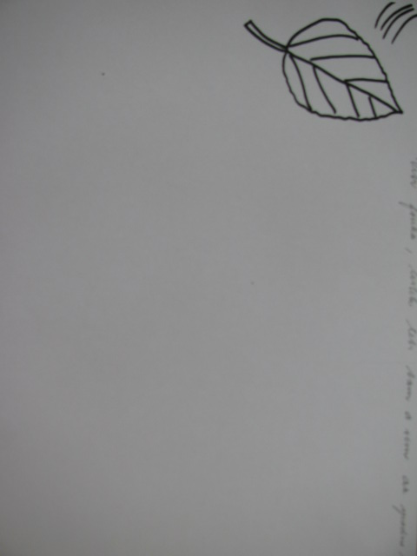
Obr. 2
Autorka: Michaela Krajská

